Vends pochettes rares pour disques 78 tours et 90 tours
gramophonr avec photo - pathé saphir 90 tours étrangères etc
fichier word joint avec
illustrations
songebleu@orange.fr

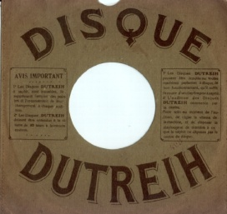 Dutreih saphir 90 tours 29 cm françaises 6 pièces

pathé saphir 90 tours 29 cm françaises 22 pièces
pathé saphir 90 tours 24 cm françaises 5 pièces
pathé saphir 90 tours 21 cm françaises 17 pièces
pathé saphir 90 tours 17 cm françaises 3 pièces

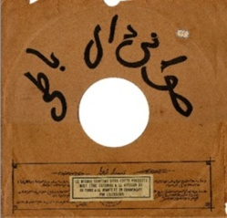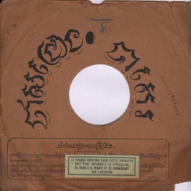 pathé saphir 90 tours 29 cm arabes 3 pièces

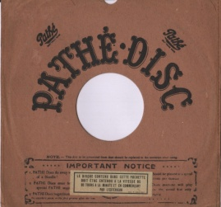 pathé saphir 90 tours 29 cm anglaises 6 pièces

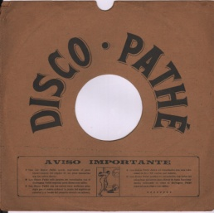 pathé saphir 90 tours 29 cm italiennes 2 pièces

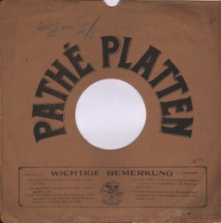 pathé saphir 90 tours 29 cm allemande 1 pièce

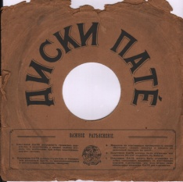 pathé saphir 90 tours 29 cm russe1 pièce

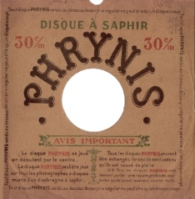 phrynis saphir 90 tours 30 cm 6 pièces

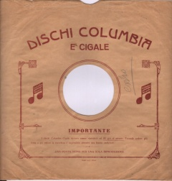 columbia cigale Italie aiguille 30 cm 3 pièces

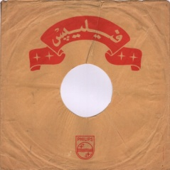 Philips aiguille 25 cm arabes 2 pièces

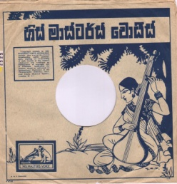 His masters voice aiguille 25 cm illustrée indienne 1 pièce

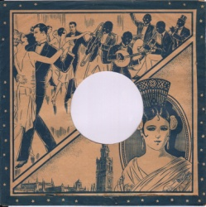 Anonyme aiguille 25 cm illustrée Espagne 2 pièces

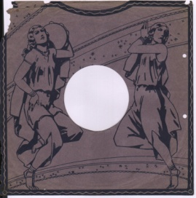 Anonyme aiguille 25 cm illustrée grèce 1 pièce

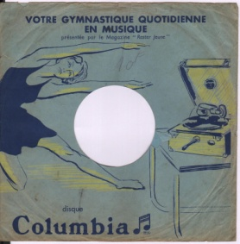 Columbia aiguille 25 cm illustrée gymnastique en musique 2 pièces

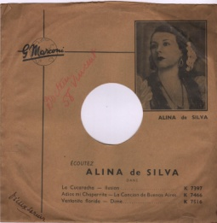 Gramophone photo artiste 170 pièces

